Периодическое издание 2 класса МБОУ «Чудиновская основная общеобразовательная школа»

**23 февраля — день Защитника Отечества**

**23 февраля наша страна отмечает прекрасный праздник. В этот день мы поздравляем всех мужчин: пап, дедушек, братьев, друзей – бывших, настоящих и будущих защитников Отечества. Мы с девочками поздравляем наших замечательных мальчиков. Мы уверены, что из них вырастут настоящие защитники нашей Родины и желаем им крепкого здоровья, успехов в учёбе и удачи.**

Андрианова Нина Викторовна

**А для наших пап и дедушек мы изготовили праздничные открытки.**

## 20 февраля в нашем классе произошло важное событие: вышел в свет третий номер нашей классной газеты.

## ПОЗДРАВЛЯЕМ!!!

## 

## 

## 

## 

ЛУЧИК

20 февраля 2013 г.

№ 3

#### В этом выпуске:

#### 

#### - 23февраля-

#### день Защитника Отечества

#### 

#### - Спорт, спорт, спорт

#### 

#### - Участие в школьных акциях

#### 

#### 

#### 

#### 

#### 

#### 

***Однокласснику!***

**Пусть ты и**

**не служил пока,**

**Ты — стойкий,**

**сильный,**

**не капризный,**

**Глаз — зорок и**

**тверда — рука,**

**Защитник будущий**

**Отчизны!**

**Ведь если предстоит**

**войне**

**Внести в наш дом**

**огонь, разруху,**

**Стоять не будешь**

**в стороне —**

**Мать защитишь,**

**сестру, подругу!**

**А чтобы**

**победить опять,**

**Ты будь здоровым,**

**умным, бодрым:**

**Учись старательно —**

**на «пять»**

**И занимайся**

**больше спортом!!!**

**(**Мухин И.Г.)

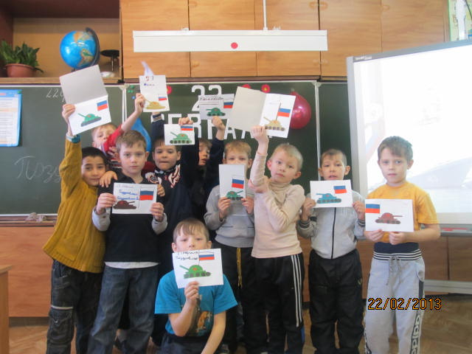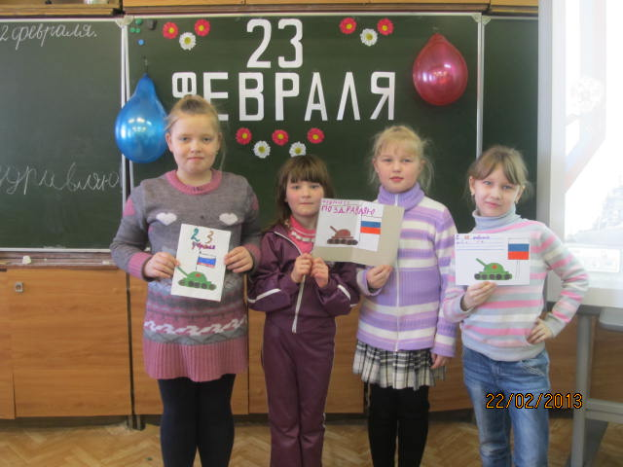

**АКЦИЯ «ПОДАРОК СОЛДАТУ»**

23 февраля мы будем отмечать День защитника Отечества.

В нашей школе накануне праздника по традиции проводится акция

« Подарок солдату”.

Наш класс принял активное участие в этой акции. Ребята принесли много разных подарков: и сгущёнку, и конфеты, и разные сладости. Мы рады доставить несколько приятных минут нашим защитникам Отечества.

Орлова Александра

2013 год-Лыжня России.

Я в этом году принял участие в этом забеге. Это было для меня очень сложно. Мне так хотелось победить! Но не смог этого сделать. Я думаю, что в следующий раз я постараюсь победить в этих соревнованиях.

Забегалов Константин

10 февраля 2013 года в городе Вязники проходила «Лыжня России». День выдался морозным и солнечным. Из нашего класса принимали участие я, Егор Семёнов и Костя Забегалов. Нам дали номер и спортивную шапочку. Мы бежали дистанцию 1 км.

Мы старались бежать быстро, но нас обогнали другие ребята. А Егор прибежал вторым и занял призовое место. Ему за победу вручили грамоту, медаль и кубок. Мы были за него очень рады.

После соревнований нас угощали пряниками и горячим чаем.

Было очень здорово! Мы получили на соревнованиях заряд бодрости и частицу здоровья.

Бубнова Дарья

 20 февраля в школе проходили соревнования по лыжным гонкам среди учащихся 2, 3. 4 классов. Они были посвящены дню Защитника Отечества. Соревнования открыл директор школы – Козырева О.М. Потом мы пошли на старт. Сначала был забег у мальчиков. Через 10 минут был дан старт девочкам. Я из мальчиков прибежал первым и занял 1 место. А из девочек моя одноклассница –Бубнова Даша- заняла 2 место. Мы были рады победе. В конце соревнований нас поздравили и наградили.

Семенов Егор

## СПОРТ,СПОРТ,СПОРТ

**Наш адрес:**

Владимирская область

Вязниковский район

д. Чудиново

ул. Центральная д.11

кабинет 2 класса

**Редакционная группа :**

Андрианова Нина Викторовна

Бубнова Дарья Александровна

Орлова Александра Максимовна

Забегалов Константин Андреевич

Семенов Егор Александрович

